山东大学2018-2019年操作系统

一、概念解释：

1、设备驱动程序

2、信号量

3、系统调用

4、RAID

5、对换技术(swapping)

二、简答题

6、操作系统需要考虑哪些调度,这些调度目标和方法

7、临界区及其解决方案条件的解释

8、颠簸产生的原因 解决方案

9、IO查询方式 特点

10、FAT工作原理，在链接分配中引入FAT后的优点

11、进程 线程概念特点

12、逻辑地址和物理地址绑定的时间有几种，优缺点

1. 缓冲区的作用，使用Cache的意义

三、计算题

整体简单，对照往年题或者智库学习即可轻松理解

14、逻辑地址映射到物理地址（页表）

15、进程调度，SJF的抢占，非抢占，RR（time=2）算法

16、页替换 （FIFO，LRU，OPT）

17、仓库改成无限，去掉要求1

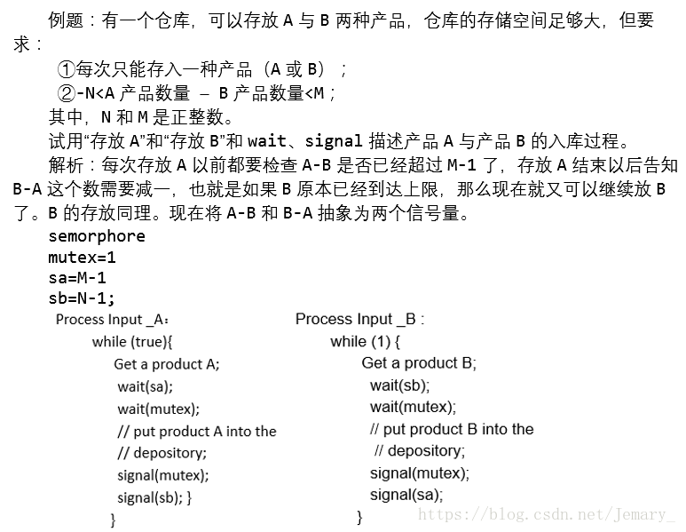

From [Jemary_](https://me.csdn.net/Jemary_" \t "https://blog.csdn.net/jemary_/article/details/_blank)